完整的商业计划书范本
目 录
概要 1
第一部分 企业基本情况… 2
第二部分 企业管理层… 4
第三部分 市场分析… 7
第四部分 产品或服务… 10
第五部分 营销策划… 12
第六部分 财务计划… 14
第七部分 融资及退出… 17
第八部分 风险及控制… 18
第九部分 项目实施进度… 19
第十部分 附件… 20

概 要

_

_

_

一、企业基本情况

第一部分 企业基本情况

企业已设立为或将登记为哪种形式：
【 |  | 】个体工商户
【  【 |  | 】个人独资企业  】合伙企业
【 | √ | 】有限责任公司
【 |  | 】股份有限公司
【 |  | 】其他（含学生模拟公司）
企业名称：

营业范围： KTV、饮食

成立时间： 注册地点： 企业住址：
二、企业资本企业资本总额：
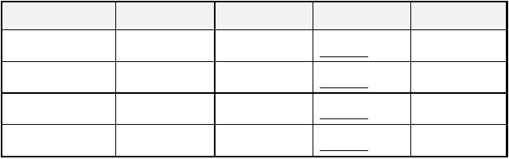首期到位资本： ，现金占总资本中的比例： % 企业资本是由以下股东/合伙人/出资者出资组成的：
股东名
出资额
出资形式
所占比例
联系方式
%
%
%
%

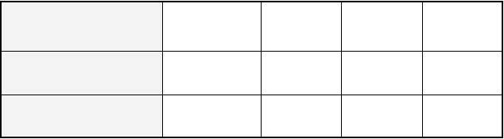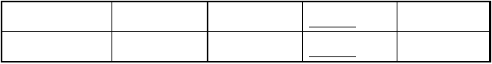
项目
本年度
前 1 年
前 2 年
前 3 年
销售收入
毛利润
%
%

三、企业沿革
四、企业要实现的目标
- 占领大学生娱乐市场、生活区居民娱乐市场、工厂区职工娱乐市场
- 全省各市、区连锁经营
- 占有 KTV 市场的 52%以上市场份额五、企业内部资源
1，
2，
3，
4，
可以将详细统计报表放在附件。六、企业外部资源
1，
2，
3，
4，
可以将相关合同文件放在附件。七、企业员工队伍
企业共有员工 名，具体学历分布情况如下表：

学历
大学以下
大专学历
本科学历
研究生学历
人数
人数
比例
人数
比例
人数
比例
人数
比例
合
计
管理人
员
一般员工
八、企业经营财务史 (单位：人民币元)

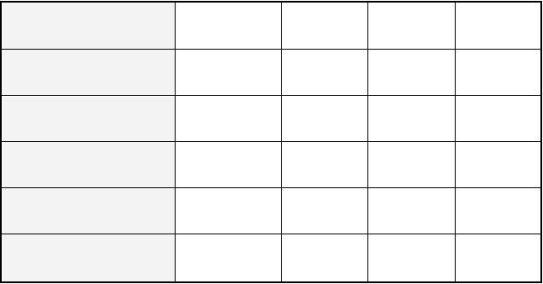
纯利润
总资产
总负债
净资产
负债率
净资产收益率

第二部分 企业管理层

一、主要管理人员简历
- 法人代表/董事长/首席执行官CEO(Chief executive officer)
姓名 性别 年龄 籍贯 联系电话学历 学位 所学专业 毕业院校主要经历和业绩：（着重描述相关技术和管理经验及成功事例）

- 总经理/首席运营官 COO(Chief operating officer)
姓名 性别 年龄 籍贯 联系电话学历 学位 所学专业 毕业院校
主要经历和业绩：（着重描述相关技术和管理经验及成功事例）

- 技术开发负责人/首席技术官CTO(Chief technology officer)
姓名 性别 年龄 籍贯 联系电话学历 学位 所学专业 毕业院校

主要经历和业绩：（着重描述相关技术和管理经验及成功事例）

- 市场营销负责人/首席市场官CMO （chief marketing officer）
姓名 性别 年龄 籍贯 联系电话
学历 学位 所学专业 毕业院校主要经历和业绩：（着重描述相关技术和管理经验及成功事例）

其他对企业发展负有重要责任的人员
姓名 性别 年龄 籍贯 联系电话学历 学位 所学专业 毕业院校
主要经历和业绩：（着重描述相关技术和管理经验及成功事例）

其他对企业发展负有重要责任的人员
姓名 性别 年龄 籍贯 联系电话学历 学位 所学专业 毕业院校
主要经历和业绩：（着重描述相关技术和管理经验及成功事例）

其他对企业发展负有重要责任的人员
姓名 性别 年龄 籍贯 联系电话学历 学位 所学专业 毕业院校
主要经历和业绩：（着重描述相关技术和管理经验及成功事例）

其他对企业发展负有重要责任的人员
姓名 性别 年龄 籍贯 联系电话学历 学位 所学专业 毕业院校
主要经历和业绩：（着重描述相关技术和管理经验及成功事例）

二、内部成员激励
企业将怎样吸引并留住创业管理层及关键人员？（请选择并说明）

【 】高薪高提成：

【 】员工持股：

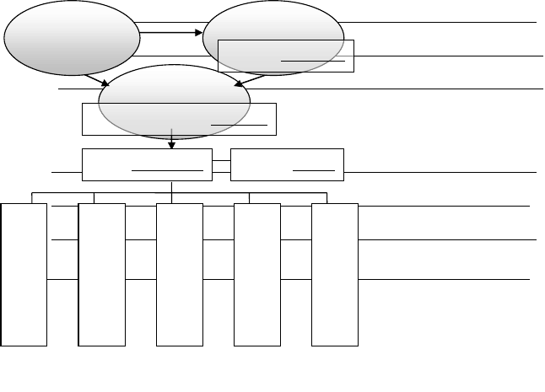【 】购买保险：
股东会 监事会
【 】住房交通： 监事长：
【 】其他： 董事会
三、外部人员支持法人代表、董事长：
创业企业将不断面临专业的难题，怎样获得外部专业人士的支持？

●法律顾问：
经理： 副经理：

●技术研发：
办 财 生 营 部：

●财务公会计：
务 产 销

室： 部： 部： 部：
●其他：
四、企业组织结构及人员安排
有限责任公司

第三部分 市场分析

一、市场调查和预测
- 请选择市场调查的主题：

- 调查的时间：

- 调查的地点：

- 参与调查的人员：
- 调查采用的方法（请选择，并将证明材料放在附件）：

【 | 】文案调查；【 | 】问卷调查；【 】抽样法；【 】观察法；
【 | 】访问法；【 | 】实验法；【 】焦点小组访谈法；【 】其他

- 调查的内容及其结果
：

：

：

：

- 对该市场进行初步预测
市场容量或本企业预计市场占有率：

市场容量的变化趋势：

二、行业分析 1．请选择企业进入的行业：
- 行业的基本情况
◆根据行业的生命周期，请选择该行业处于哪一种发展阶段：
【 】新兴行业；【 】成长行业；【 】成熟行业；【 】衰退行业。
◆该行业的竞争现状如何：

◆该行业的主导技术/产品/服务是什么：

- 该行业的发展趋势及前景如何：

- 企业进入该行业的策略：
- 进入或退出该行业的壁垒是什么？企业将如何克服？

三、竞争者分析
本企业与行业内三个主要竞争者的比较:（版面不够，可另附表）
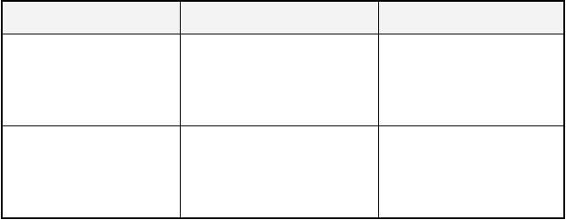
竞争者
竞争优势
竞争劣势
甲：
乙：


丙：
◆该行业还会有哪些潜在的竞争者,请简要说明:

●经过比较,本企业的竞争优势:

●经过比较,本企业的竞争劣势:
企业将怎样回避或弥补这些劣势： 四、辨认市场细分和选择目标市场
- 按照市场细分因素（地理、人文、心理、行为）将消费者市场分成若干子市场，针对本企业情况评估主要的 细分市场：
- 选择一个或几个准备进入的目标市场并说明原因：

●目标客户的购买能力及特点：

●目标客户分布的地方:

●选择企业将对目标市场采取的营销策略,并简要说明：
【 】集中式策略【 】差异化策略【 】无差别化策略
- 企业的市场定位（建立在市场上传播该产品/服务的关键特征与利益）

第四部分 产品/服务

一、产品/服务的基本情况
- 企业选择的主要产品/服务是：

- 该项产品/服务的市场前景如何：
- 根据产品的生命周期，请选择该产品/服务处于哪一发展阶段：
【 】导入期；【 】成长期；【 】成熟期；【 】衰退期根据产品的生命周期，企业将采取何种应对策略：
- 选择企业获得产品/服务技术的途径：
【 】收购其他企业；【 】购买专利技术成果；【 √ 】购买特许经营权；
【 】自行研发新产品或技术；【 】与其他机构合作开发新产品或技术5.产品基本原理结构图或外形图/ 服务流程图：


（在此绘图或贴图片）

对上图的说明：

- 产品/服务的性能和特征（创新或领先之处）：

- 企业是否考虑为产品/服务制定品牌战略，如果有，请说明：
- 产品/服务的知识产权保护情况： _

- 产品/服务是否申请过国家有关基金资助，有无最后验收、鉴定的结论、评奖等。如果有，请说明：

二、产品/服务的开发能力与条件1．产品开发/服务能力的保障：
●资金：

以上内容仅为本文档的试下载部分，为可阅读页数的一半内容。如要下载或阅读全文，请访问：https://d.book118.com/718071001050006023

